


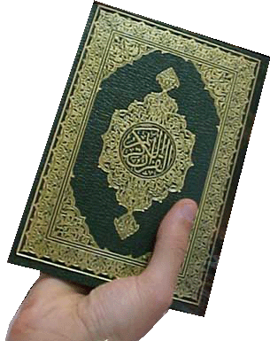
الموضوع : استشعار أن الله أمر بالطهارة
اسم الطالبة :
الصف : الأول الأبتدائي المادة : فقه وسلوك
التاريخ : / رقم النشاط :
ورقة مهارة

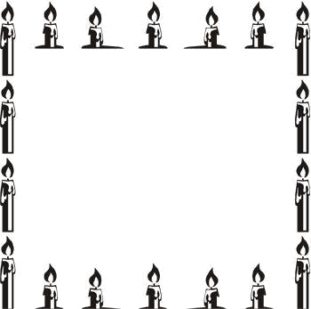
ضعي خطاً تحت الإجابة الصحيحة :
آيه تحُثنا على الطهارة .

وَاُلرُّجُزَ فَاٌهٌجُر .
وَثِيابَكَ فَطَهَّر.
قُمّ فَأَنِذِر .

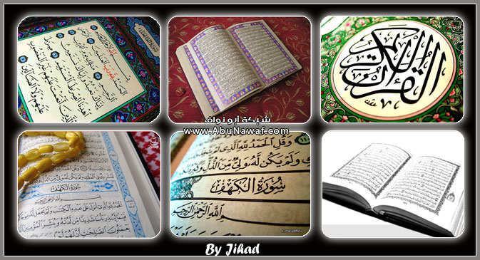

أجيبـي بـــ نعم أو لا
أمرنا الله سبحانه وتعالى بالطهارة .

....................
الطهارة فرض على كل مسلم .
....................

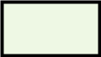
الموضوع : الاهتمام بتنظيف الثياب وتقليم الأظفار
اسم الطالبة :
الصف : الأول الأبتدائي المادة : فقه وسلوك
التاريخ : / رقم النشاط :
ورقة مهارة
نظيفة دائما
أنظف ثيابي كلما

اتسخت
أقلم أظفاري كلما

طالت
أحرص على أن تكون ثيابي

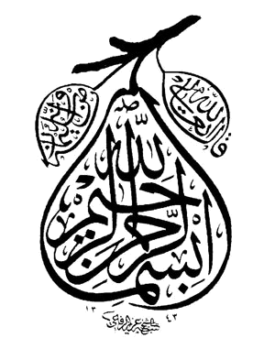

أي هذه الأدوات نستخدمها في تقليم الأظافر :
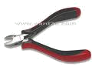
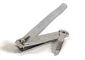
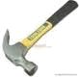
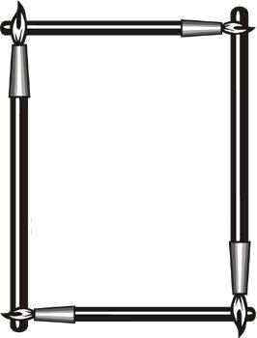
أجيبي بــ نعم أو لا
أحيطي الإجابة الصحيحة
الموضوع : معرفة أن الوضوء وأزالة النجاسة من الطهارة التي أمرنا الله بها
اسم الطالبة :
الصف : الأول الأبتدائي المادة : فقه وسلوك
التاريخ : / رقم النشاط :
ورقة مهارة
يجب على أن أتوضا بالماء الطهور قبل الصلاة .
( .............. )
يجب أن أحرص على
طهارة ملابسي فقط .
( .............. )

....... الصلاة أزيل النجاسة عن الثوب والبدن ومكان الصلاة .
بعد
قبل
......... الوضوء إلا بالماء الطهور.
يصح
لا يصح
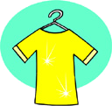
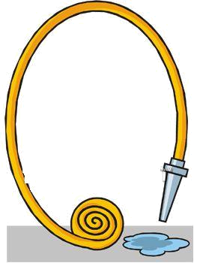
صلي الإجابة الصحيحة :
أنظف مخرج البول والغائط بالماء حتى تزول النجاسة.

الموضوع : التفريق بين الاستنجاء والاستجمار .
اسم الطالبة :
الصف : الأول الأبتدائي المادة : فقه وسلوك
التاريخ : / رقم النشاط :
ورقة مهارة
يسمى هذا العمل استحمام.
يسمى هذا العمل استجمارا.

يسمى هذا العمل استنجاء .

الاستجمار هو تنظيف مخرج البول والغائط
بالأحجار أو المناديل حتى تزول النجاسة .
أستخدم في الاستنجاء والاستجمار يدي الينمى.
1
2
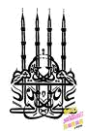

أحيطي الإجابة الصحيحة :
الموضوع : معرفة أن الوضوء شرط لصحة الصلاة .
اسم الطالبة :
الصف : الأول الأبتدائي المادة : فقه وسلوك
التاريخ : / رقم النشاط :
ورقة مهارة
قبل الصلاة يجب على أن ..............

- أصوم.
- أطوف .
- أتوضأ .
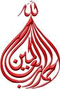

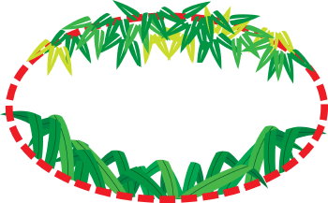
♠رتبي الكلمات التالية لتكوني جملة مفيدة :
عن الثوب

قبل الصلاة

أزيل النجاسة

ومكان الصلاة
والبدن

.............................................................................

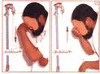
الموضوع : معرفة أعضاء الوضوء .
اسم الطالبة :
الصف : الأول الأبتدائي المادة : فقه وسلوك
التاريخ : / رقم النشاط :
ورقة مهارة

1- وجهي
في الوضوء أغسل :

يدي

3- الأثنين معا

أتمضمض وأستنشق ............ مرات.

أمسح رأسي مع ............ مرة واحدة .

أربع
ثلاث
خمس
رقبتي
أذني
الأثنين معا
الموضوع : تطبيق الوضوء بصورة صحيحة .
اسم الطالبة :
الصف : الأول الأبتدائي المادة : فقه وسلوك
التاريخ : / رقم النشاط :
ورقة مهارة
أقول : باسم الله .

....................
أمسح رأسي مع أذني مرة واحدة.

6
أغسل كفي ثلاث مرات .

....................
أتمضمض وأستنشق ثلاث مرات .

3
أغسل يدي من أطراف الأصابع إلى المرفقين ثلاث مرات

....................
أغسل وجهي ثلاث مرات

....................
أغسل رجلي إلى الكعبين ثلاث مرات.

....................
الموضوع : معرفة مكانة الصلاة في الإسلام .
اسم الطالبة :
الصف : الأول الأبتدائي المادة : فقه وسلوك
التاريخ : / رقم النشاط :
ورقة مهارة

ضعي خطاً تحت الإجابة الصحيحة :

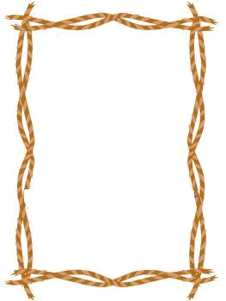
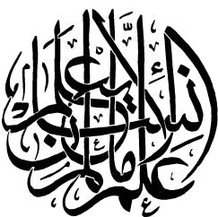

الصلاة هي الركن ........ من أركان
الإسلام :

الأول .
الثاني .
الثالث .
الرابع .
الخامس .

لوني ثم أقرئي ما يلي :
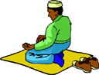

الصََّلاَةُ نُوْرٌ
الموضوع : استشعار أن الصلاة سبب لمرضاة الله تعالى ودخول الجنة .
اسم الطالبة :
الصف : الأول الأبتدائي المادة : فقه وسلوك
التاريخ : / رقم النشاط :
ورقة مهارة

أجيبي بــ نعم أو لا :


المحافظة على الصلاة
سبب في دخول الجنة .

( ................ )

1

1
2

أبادر إلى الصلاة عند سماع الأذان.
تتخلف زميلاتي في قضاء الصلاة في وقتها .
الموضوع : استشعار أن الصلاة المفروضة طاعة لله تعالى ورسوله
^{صلى الله عليه وسلم}
اسم الطالبة :
الصف : الأول الأبتدائي المادة : فقه وسلوك
التاريخ : / رقم النشاط :
ورقة مهارة

ضعي علامة (√) أمام الإجابة الصحيحة
أنا أصلي طاعة :
للملائكة
لله تعالى
لله ورسوله ^{صلى الله عليه وسلم}


♣ طالبة تبادر للصلاة عند سماع الأذان . ( )

♣ طالبة تتأخر عن تأدية الصلاة . ( )

♣ طالبة تؤدي الصلاة في غير أوقاتها. ( )

الموضوع : عد الصلوات الخمس مرتبة مع عدد ركعات كل صلاة
اسم الطالبة :
الصف : الأول الأبتدائي المادة : فقه وسلوك
التاريخ : / رقم النشاط :
ورقة مهارة

أكملي ترتيب الصلوات في اليوم والليلة :

الفجر
العصر
الظهر
المغرب
العشاء
4
...
...
...
...
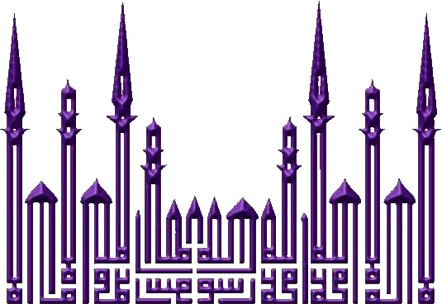



ضعي علامة (√)أسفل الإجابة الصحيحة
 عدد ركعات صلاة الظهر :

ركعتين

أربع ركعات

ثلاث ركعات

........

........

........

 عدد ركعات صلاة المغرب :

ركعتين

أربع ركعات

ثلاث ركعات

........

........

........


صلي كل كلمة من العمود الأول بما يناسبة من العمود الثاني
الموضوع : معرفة صفة الصلاة
اسم الطالبة :
الصف : الأول الأبتدائي المادة : فقه وسلوك
التاريخ : / رقم النشاط :
ورقة مهارة
أجلس بعد الركعة الثانية للتشهد الأول .

أجلس في آخر صلاتي وأقرأ التشهد الأخير ،وأصلي على النبي ^{صلى الله عليه وسلم .}

أقول في الجلوس بين السجدتين التحيات لله والصلوات والطيبات.

..........
..........
..........
أقول في الركوع:
الله أكبر .
أقول في السجود :
سبحان ربي العظيم.
تكبيرة الإحرام :
سبحان ربي الأعلى.

الموضوع : تطبيق الصلاة تطبيقا صحيحاً .
اسم الطالبة :
الصف : الأول الأبتدائي المادة : فقه وسلوك
التاريخ : / رقم النشاط :
ورقة مهارة

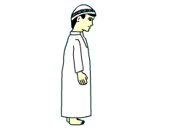
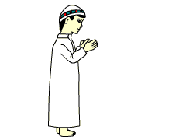
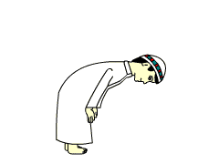
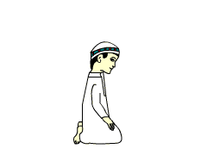
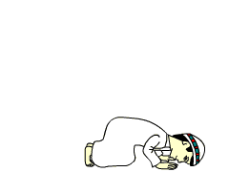
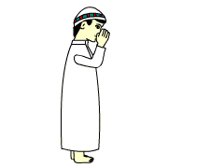
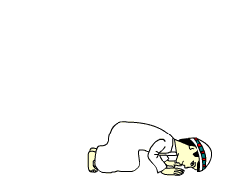
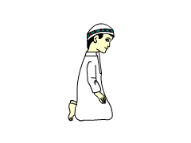
1
2
3
4
5
6
7
8

حيث تقوم الطالبات بالإجابة الصحيحة على أسئلة المعلمة ومن سمى مناقشة المعلمة الطالبات عن الإجابات التى قامو بها.

الموضوع : قراءة التشهد قراءة صحيحة .
اسم الطالبة :
الصف : الأول الأبتدائي المادة : فقه وسلوك
التاريخ : / رقم النشاط :
ورقة مهارة
التحيات لله والصلوات والطيبات ،السلام عليك ايها النبي ورحمة الله وبركاته ، السلام علينا وعلى عباد الله الصالحين .أشهد أن لا إله إلا الله ،وأشهد أن محمداً عبده ورسوله .
اللهم صل على محمد وعلى آل محمد ، كما صليت على إبراهيم وعلى آل إبراهيم ،إنك حميد مجيد ، وبارك على محمد وعلى آل محمد ، كما باركت على إبراهيم وعلى آل إبراهيم ،إنك حميد مجيد .

بعد أن أقرأ التشهد الأول أقوم للركعة الثانية .
أقول التشهد الآخير في آخر صلاتي.

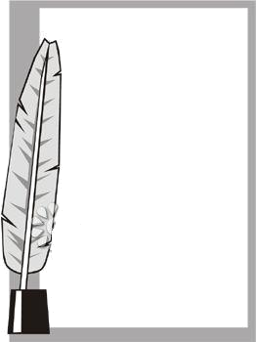
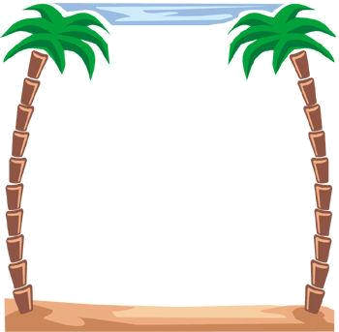
أجيبي بــ نعم أو لا
الموضوع : قراءة دعا الصلاة على النبي ^{صلى الله عليه وسلم} قراءة صحيحة .
اسم الطالبة :
الصف : الأول الأبتدائي المادة : فقه وسلوك
التاريخ : / رقم النشاط :
ورقة مهارة
نقول دعاء الصلاة على النبي صلى الله عليه وسلم في التشهد الأول أيضا.
(..........) )
بعد دعاء الصلاة على النبي صلى الله عليه وسلم أسلم على يساري ثم عن يميني . (..........)

☺ اللهم صل على محمد وعلى آل محمد ، كما صليت على إبراهيم وعلى آل إبراهيم ،إنك حميد مجيد ، وبارك على محمد وعلى آل محمد ، كما باركت على إبراهيم وعلى آل إبراهيم ،إنك حميد مجيد .
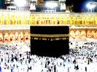
الموضوع : معرفة مبطلات الصلاة .
اسم الطالبة :
الصف : الأول الأبتدائي المادة : فقه وسلوك
التاريخ : / رقم النشاط :
ورقة مهارة
تبطل الصلاة بأمور منها :
الضحك
الحركة الكثيرة
جميع ما سبق
ينتقض الوضوء بــ غائط ، ببول ، ......
الكلام
الحركة
ريح
يجب علي إعادة الصلاة إذا بطلت بأحد مُبطلات الصلاة .
الموضوع : تجنب الوقوع في مبطلات الصلاة .
اسم الطالبة :
الصف : الأول الأبتدائي المادة : فقه وسلوك
التاريخ : / رقم النشاط :
ورقة مهارة

لوني الأشكال التي تحتوي على مبطل من مبطلات الصلاة :
الريح
العطاس
الشرب
الصيام
الأكل
الحج
الكلام
الزكاة
الضحك

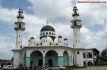

أقرئي وأكتبي ما يأتي :

أَقُوْمُ إِلى الصَّلاَةِ مُتَوَضَّئَاَّ.
أَقُوْمُ إِلى الصَّلاَةِ مُتَوَضَّئَاَّ .

..................................................................................

